新 书 推 荐
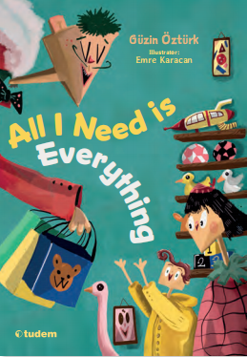
中文书名：《一切即所需》
英文书名：All I Need is Everything
作 者：Güzin Öztürk and Emre Karacan
出 版 社：Tudem
代理公司：Tudem/ANA
页 数：48页
出版时间：待定
代理地区：中国大陆、台湾
审读资料：电子稿
类 型：儿童故事绘本

【亮点解析】
作者荣誉加持：作者古津·奥兹图克获2015年图德姆文学奖（《我愿是鸟飞回家》）、2018年图德姆文学奖（《雪狼与怪物》）
趣味解读核心议题：以幽默的方式清晰呈现 “欲望” 与 “需求” 的区别，避开说教感，让孩子在轻松氛围中理解 “需要的” 和 “想要的” 并非同一概念，兼具教育意义与可读性。

内容简介：

“一点这个，一点那个，再要一点那些……”

《我想要的一切》讲述了一个既有趣又贴近现实的故事：孩子们被父母的 “购物痴迷” 所困扰，生活被源源不断的购物行为填满。绘本以幽默且温暖的笔触，将“购物狂”父母与受此习惯影响的孩子紧密联系在一起，在生动的情节中巧妙揭示过度消费给个人和社会带来的经济、社会及心理负担。同时，它也温柔地引导读者反思自己与购物之间的关系 —— 我们真正需要的究竟是什么？

作者简介：

古津·奥兹图克（Güzin Öztürk）：曾凭借作品斩获重要文学奖项 ——2015 年，其小说《我愿是鸟飞回家》（I Wish I Were a Bird and Flied Home）获图德姆文学奖（Tudem Literature Awards）一等奖；2018 年，另一部小说《雪狼与怪物》（Snow Wolf and Monster）再次摘得该奖项一等奖，创作实力备受认可。

内页插图：

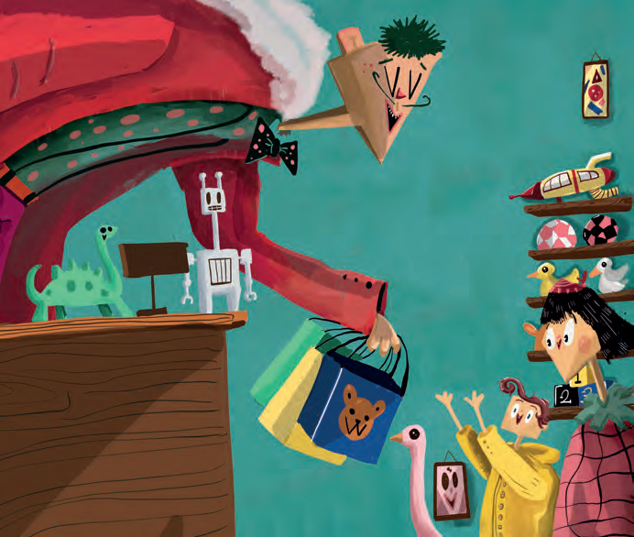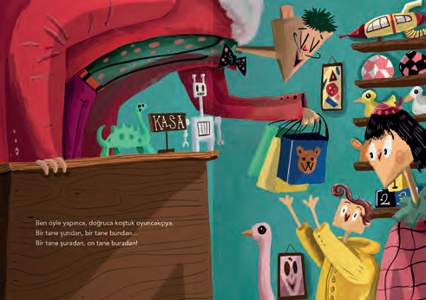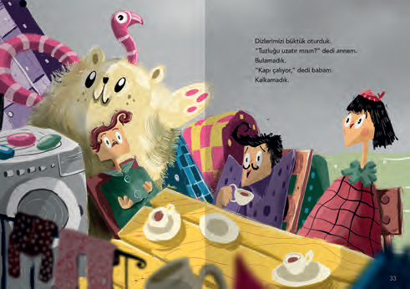

请将反馈信息发至：版权负责人
Email：Rights@nurnberg.com.cn
安德鲁·纳伯格联合国际有限公司北京代表处
北京市海淀区中关村大街甲59号中国人民大学文化大厦1705室, 邮编：100872
电话：010-82504106, 传真：010-82504200
公司网址：http://www.nurnberg.com.cn
书目下载：http://www.nurnberg.com.cn/booklist_zh/list.aspx
书讯浏览：http://www.nurnberg.com.cn/book/book.aspx
视频推荐：http://www.nurnberg.com.cn/video/video.aspx
豆瓣小站：http://site.douban.com/110577/
新浪微博：安德鲁纳伯格公司的微博_微博 (weibo.com)
微信订阅号：安德鲁纳伯格联合国际北京代表处

